Proyecto TREA

Informe de Situación del Proyecto

Versión 1.1

Historia de revisiones
Fecha | Versión | Descripción | Autor
26/10/2014 | 1.0 | Informe de Situación de Proyecto | Pablo Grill
02/11/2014 | 1.1 | Verificación SQA | Ari Chamlian

Contenido
1. Mediciones realizadas 3
1.1. Mediciones de horas 3
1.1.1. Esfuerzo por integrante del equipo 3
1.1.2. Esfuerzo por disciplina 4
1.2. Mediciones de productos 4
2. Indicadores 4
2.1. Indicadores de Esfuerzo y Tiempo 4
2.2. Indicador de Cumplimiento de entregas 4
2.3. Indicador de Desviación de fechas de entregas 4
3. Informe de Situación 4
3.1. Estado del proyecto 4
3.2. Desviaciones Ocurridas 5
3.3. Incidencias encontradas 5
3.4. Estado de Riesgos 5
4. Evaluación 5

- Mediciones realizadas
  - Mediciones de horas
    - Esfuerzo por integrante del equipo
El detalle de las actividades realizadas por cada integrante para completar el total de horas registrado en la siguiente tabla se encuentra en el documento de actividades.
Nombre | Rol | Esfuerzo estimado | Esfuerzo realizado | Esfuerzo acumulado | Esfuerzo promedio
Pablo Grill | Administrador-Asistente de Verificación-Responsable de la Comunicación | 15 | 15.5 | 157.5 | 15.8
Federico Martínez | Responsable de SCM- Especialista Técnico - Implementador | 15 | 13 | 164.5 | 16.5
Mathias Claassen | Especialista Técnico - Implementador- Responsable de Integración | 15 | 16 | 166 | 16.6
Nahuel Hourcade | Especialista Técnico - Implementador- Responsable de Integración | 15 | 17 | 170.5 | 17
Nicolas Ribero | Responsable de Verificación- Asistente de SQA | 15 | 14 | 127 | 12.7
Pablo Malvasio | Arquitecto - Asistente de Verificación- Coordinador de Desarrollo | 15 | 13.5 | 143.5 | 14.4
Pablo Perera | Analista - Implementador | 15 | 17 | 163.5 | 16.4
Santiago Rama | Analista-Implementador-Asistente de Verificación | 18 | 17 | 165.5 | 16.6
Veronica Martinez | Especialista Técnico - Implementador- Responsable de Integración | 15 | 18 | 158 | 15.8
Ari Chamlian | Responsable de SQA- Asistente de Verificación | 18 | 18 | 150.5 | 15.1
Valentin Llambias | Analista - Implementador | 17 | 16 | 145.75 | 14.6
Guillermo Kuster | Analista - Diseñador de Interfaz de Usuario- Implementador | 15 | 13 | 173.1 | 17.3

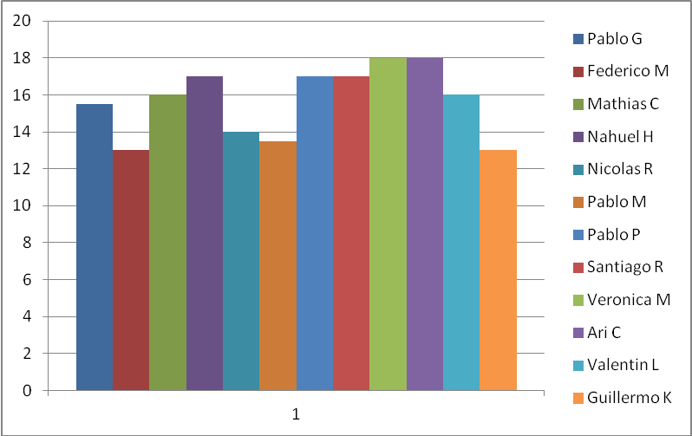

    - Esfuerzo por disciplina
No aplica.
  - Mediciones de productos
No aplica.

- Indicadores
  - Indicadores de Esfuerzo y Tiempo
No aplica.
  - Indicador de Cumplimiento de entregas
No aplica.
  - Indicador de Desviación de fechas de entregas
No aplica.

- Informe de Situación
  - Estado del proyecto
En la semana se continuó con la implementación de los requerimientos definidos para el sprint 4. Teniendo en cuenta las características de los requerimientos se opto por dividir los implementadores en 3 grupos. Por un lado Verónica Martínez continuó en el área de los queryset de python. Teniendo en cuenta las características de dicho requerimiento se dedico a dicha tarea ella sola. Por otro lado se dividió al resto de los implementadores en dos grupos. Un grupo se dedicó a culminar con los aspectos restantes de la re-estructuración y el otro equipo se enfoco en el procesamiento y generación de las estadísticas. En el área de la re-estructuración se avanzó de manera muy eficiente, logrando culminar gran parte de la misma para el día sábado 25 de octubre. Teniendo en cuenta que para esta ocasión el cliente detallo de forma explícita los cambios a realizar, creemos que dicho aspecto quedará culminado y para sprints futuros los cambios a realizar serán menores.
En los requerimientos de las estadísticas también se avanzó según lo planificado, lográndose grandes avances para el fin de semana. Teniendo en cuenta estos avances, el día sábado 25 de octubre se realizó una jornada de integración en la que participaron las personas que no viajaron al interior del país por tema de las elecciones. En la misma se realizó una pre-integración de los requerimientos de las estadísticas con la re-estructuración. También se realizó un testing básico de manera de corregir en dicho momento problemas graves que la integración puede haber generado.
El día domingo se realizó un testing general de la pre-integración de manera de detectar posibles fallos. Además se continuó con el desarrollo de pruebas unitarias y pruebas con la herramienta Selenium.
En la presente semana además se aplicaron algunas mejoras detectadas en el testing de los sprints anteriores. Dichas mejoras se encargaban de agregar valor a los atributos de calidad definidos para el producto.
Ari Chamlian continuó con la revisión de documentos y código. Además está en conocimiento de los cambios estructurales realizados de manera de garantizar que los mismos cumplen los estándares de calidad definidos.
El día miércoles 22 de octubre el cliente envió la lista de nuevos requerimientos. Los mismos están siendo analizados para que puedan ser estimados en los primeros días de la semana entrante. Los requerimientos solicitados son acordes al proyecto y prometen brindar insumos para los dos sprint restantes.
Teniendo en cuenta el tema de las elecciones nacionales y que el cierre del sprint es el día miércoles 29 de octubre se planificó una reunión de integración para el día lunes 27. Teniendo en cuenta los avances alcanzados hasta el momento y los resultados de las últimas integraciones es de esperarse que la misma pueda realizarse sin grandes inconvenientes. Además se realizará un testing general de manera de garantizar un proyecto estable para el cierre de este sprint.
  - Desviaciones Ocurridas
No se encontraron incidencias.
  - Incidencias encontradas
No se registraron incidencias en este sprint.
  - Estado de Riesgos
Nuevamente los riesgos se encuentran bajo control.

- Evaluación
El proyecto se encuentra en una etapa bastante avanzada. Los requerimientos básicos solicitados al comienzo del proyecto se encuentran implementados en su totalidad lo que es un gran logro para todo el equipo. Por otro lado, la estructura del código del producto cumple con los atributos y características de un framework, por lo que es de esperarse que para el final de este sprint el cliente se muestre conforme con la misma y no solicite realizar más cambios. Teniendo estos dos puntos en cuenta podemos concluir que finalizado el sprint contaremos con un producto funcional que en caso de que el cliente lo desee pueda ser utilizado en alguno de sus proyectos.
Otro aspecto que me parece positivo destacar de esta semana es el hecho de ir aplicando las mejoras detectadas en sprint anteriores. Realizar dicha tarea nos permite mejorar la calidad del producto. Esto le da un valor muy importante ya que genera que el uso de la aplicación sea más amigable e intuitivo.
Con respecto al área de testing, creo que hemos adquirido una estrategia eficiente para el mismo. El hecho de realizar integraciones parciales nos permite comenzar a testear en etapas tempranas del sprint lo que permite tener un tiempo considerable para la corrección de los bugs detectados. Con respecto a este punto me parece oportuno destacar además la disponibilidad de los implementadores para corregir los errores detectados de forma rápida y de esta forma no entorpecer el testing general.
Acerca de la planificación y organización de este sprint, creo que la misma se realizó de forma correcta y eficiente. La división de tareas se realizó de manera fomentar el trabajo en grupo, lo que ha demostrado hasta el momento generar mejores resultados. Además se logró paralelizar de manera correcta los requerimientos. Este último punto permite que todos los integrantes tengan tareas para realizar y no depender de que otra persona culmine con su trabajo. De esta forma el trabajo puede distribuirse de manera más equitativa durante la semana sin la necesidad de realizar jornadas extensas y extenuantes de trabajo. Otro punto que permitió la paralelización del trabajo fue un correcto manejo de las distintas branches.
Teniendo en cuenta los avances registrados hasta el momento es de esperarse que logremos culminar con todos los requerimientos del sprint para el cierre del mismo. Esta situación es un logro positivo para todo el equipo ya que es uno de los objetivos del sprint.
La actitud positiva del cliente con el proyecto continúa igual que en los sprints anteriores. Su disponibilidad además nos permite evacuar dudas de manera rápida, lo que evita interrupciones del desarrollo. Los nuevos requerimientos solicitados son interesantes en varios aspectos y son acordes al proyecto. Además agregarán gran valor al producto desarrollado.
Con respecto al trabajo en líneas generales del equipo, el mismo volvió a ser satisfactorio. La comunicación interna continúa siendo fluida y cordial, volviéndose a generar ambientes de trabajo productivos. Sumado a esto, la carga horaria promedio de casi todos los integrantes es de 15 horas aproximadamente. Este punto demuestra que las estimaciones realizadas por todo el equipo están siendo acertadas y que la carga de trabajo incluida en cada sprint está acorde al proyecto.
En resumen, este sprint volvió a ser positivo en varios aspectos. Finalizado el mismo es de esperar contar con una versión que cumpla con los requerimientos básicos del proyecto. Además los nuevos requerimientos generaran insumos para los siguientes sprints, por lo que es de esperarse que consigamos tener un cierre de proyecto exitoso.

